MOYENNE SECTION Quelques pistes pour la semaine 4
la manipulation, l'oral et le jeu étant privilégiés
( un quart d'heure, 20 mn maxi par activité)
Comme d'habitude, merci pour votre retour par mail à BenJ@gmx.fr pour me donner des nouvelles et me confirmer que vous avez bien accès à ces nouvelles activités ! Je ne manquerai pas de vous répondre !
Bon courage pour cette dernière semaine avant les vacances!
Mme Julien
langage et compréhension SOITautour d'une nouvelle histoire au choix parmi les albums de l'enfant( voir fiche semaine langage pour tous de la semaine 1)
Ou sur site Lumni – maternelle-langage- oral- manimo
Je vous propose de visionner : le petit lapin en colère

travailler sur ce conte ( un conte par jour): 1/ le visionner 2 fois et expliquer les mots difficiles
2/ lui faire raconter l'histoire : qui est le personnage principal ? Qui rencontre-t-il ? Que lui arrive-t-il ?
3/ raconter le moment préféré et dire pourquoi

voici d'autres contes interessants à visionner puis procéder de la même façon :
le petit œuf perdu
le coq, le poussin et le loup
libérez-les

pour s'entraîner à copier des mots.....en capitales
laisser l'enfant choisir les prénoms qu'il veut écrire et lui faire un modèle...il pourra essayer ( ou s'entraîner) de l'épeller pour ensuite le copier sous un modèle sans ligne ( ou sur une ligne si l'enfant réussit facilement sans ligne)

pour identifier des mots nouveaux
idem semaine dernière avec les prénoms du deuxième groupe(cf fiche prénoms suite imprimée si possible ou en montrant sur l'écran)
tous les jours : placer ensemble les prénoms identiques et essayer d'en nommer quelques uns

jeu sur les sons : pour renforcer le travail sur la dernière syllabe ( ex : chapeau – peau, tortue- tue, ficelle-celle)
LUNDI choisir 8 nouveaux jouets et
1 demander à l'enfant de vous donner celui qui finit par exemple par pé, to,...etc
2 l'adulte désigne chaque jouet en lui disant la dernière syllabe
3 demander à l'enfant d'essayer de faire pareil à son tour

MARDI laisser l'enfant choisir des jouets ( 8)et le laisser les désigner un à un en disant la dernière syllabe.

JEUDI comme mardi avec 10/12 nouveaux jouets
VENDREDI sans jouets, l'adulte propose des mots et l'enfant répète le mot et donne la dernière syllabe ( sur le modèle : vous proposez télé ; l'enfant dit « télé-lé « ; si vous proposez vélo, l'enfant dira « vélo-lo »

pour jouer et résoudre des petits problèmes fiche sudoku :s'entraîner pour aligner 4 images différentes à l'horizontale et en verticale une seule solution possible (cf jeu sur ce document en page 3)

trouver une idée originale pour écrire ton prénom en capitales sans crayon (avec des pâtes, des petits cailloux, des graines, du riz ou autre) ..tu peux m'en envoyer une photo !!

et pour se détendre et partager un moment de de convivialité et d'amusement avec vos enfants
je vous recommande très vivement cette parenthèse de yoga en famille :
sur facebook –yoga st omer- solène yoga - publication – trouver la publication du 25 mars (vidéo) propose une heure de yoga famille imaginée et pleine d'aventures

Pour se repérer dans l'espace et maîtriser son geste ( découper précisément les éléments de l'escargot puis recomposer le modèle )
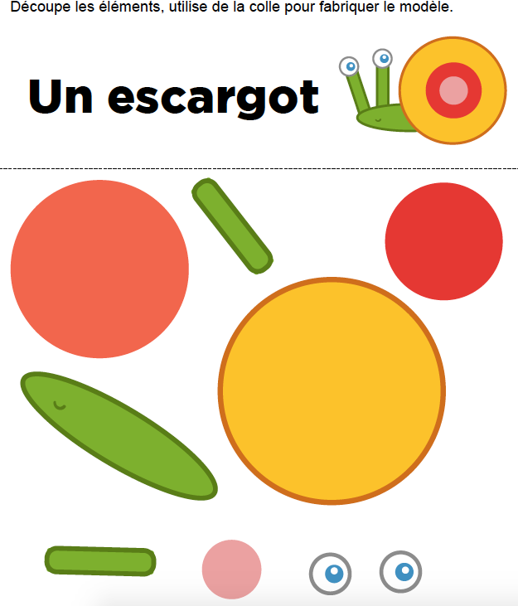

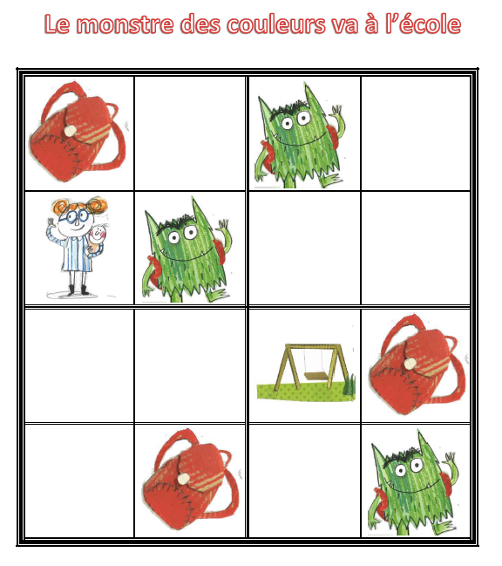
images à découper pour le jeu ci-dessus ( étiquettes en trop)


